1.流程名称：发货通知单2018[1]
流程图：（VISIO图直接复制粘贴即可）

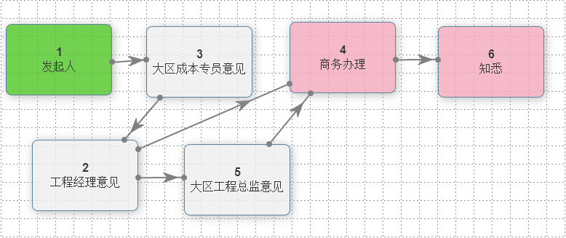
流程节点说明：
流程节点 | 节点操作者范围 | 需填写或编辑的内容 | 备注
发起人 | 发起人 | 提交申请情况
大区成本专员 | 大区成本专员 | 核实发货情况
工程经理意见 | 工程经理意见 | 审批是否同意
大区工程总监意见 | 大区工程总监意见 | 审批是否同意
商务办理 | 商务办理 | 审批是否同意及操作

流程备注说明：

流程表单：(可直接粘贴或插入电子表单对象)
填表人 | 自填 | 下单时间 | 自填 | 到货时间 | 自填
合同名称 | 自填 | 合同编号 | 自填 | 流程类型 | 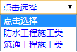
送货地址 | 自填 | 收货人 | 自填 | 联系电话 | 自填
项目编码 | 自选 | 项目名称 | 根据项目编码关联
模块选择 | 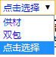 | 商务专员 | 自填
材料申请 | 点击“新增”后请点击“操作”列里的“选择”对产品进行选择,然后填写“数量”,  在发起人选择项目编码时“现场剩余材料数据”、“累计已申请数量”自动出现在该表单中,主要关联SAP推送的数据。
  序号 | 施工部位 | 物料名称 | 物料代码 | 规格型号 | 单位 | 本次申请数量 | 现场剩余材料数量 | 累计已申请数量 | 备注
   |  |  |  |  |  |  | 从SAP 自动连接 | 从SAP 自动连接
说明情况
审批
大区成本专员意见
工程经理意见
大区工程总监意见
商务办理

